Stip-Op een mug
Gedicht van de Week
week 20- 2023

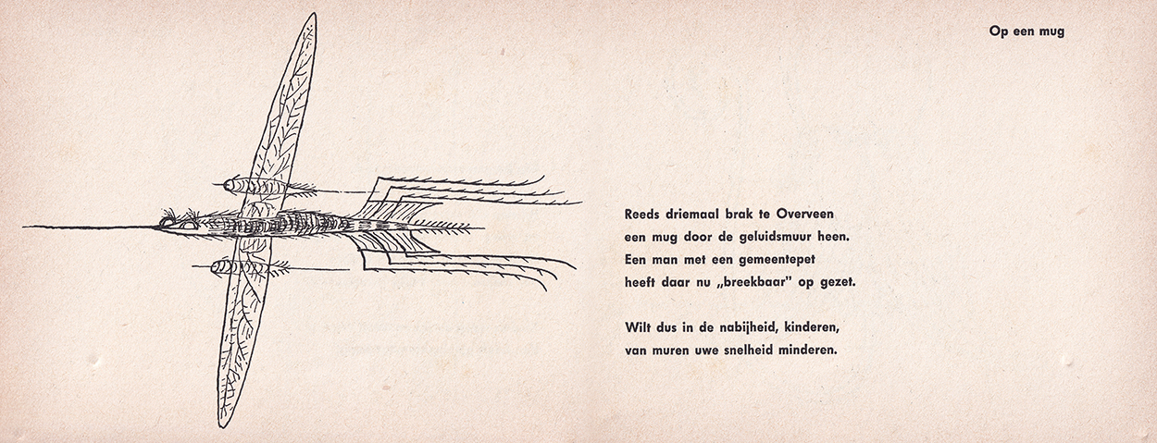

De lichte toets mag, nu het af en toe lente wordt, weer eens aangeslagen worden.
Dat de dichter in 2014, 2016, 2018 en 2022 hier ook stond geeft al aan dat hij niet gemist kan worden.
Ditmaal een diergedicht dat ook verwijst naar het jaargetijde.
Over Kees Stip (1913-2001) schreef ik bij die eerdere gelegenheden al.
De illustratie is van Bertram.
Het gedicht is afkomstig uit “De dierkundige dichtoefeningen van Trijntje Fop”. (1955)

